

GIS开发技术设计基础课程设计报告书

年级： 2016级
专业： 地理信息科学
学号： 20164091 20164075
姓名： 佘文庆 冀霄冉
指导教师： 杨志高
提交时间： 2018年7月

评 语 | 评 分
评阅教师（签字）
年 月 日

目录
一．目的 2
二． 设计思路 3
1. 打开ToolStripMenuItem_Click的实现： 5
1.1 OpenShpFile方法 5
1.2 GetNextShp方法 8
2. pictureBox1_Paint的实现 12
2.1 点的绘制 12
2.2 线的绘制 13
3.地图平移、放大、缩小等功能 15
3.1自定义成员变量 15
3.2地图的平移 15
3.3地图缩放 17
3.4动态添加可移动文本框 20
3.5图片另存为 21
三． 成果展示 22
四．课程设计心得体会 26

一．目的
1. 加深对Microsoft Visual Studio 操作及工具栏使用的熟练度。

- 熟练掌握C#相关语法知识，锻炼实际应用能力。

- 了解 Shapefile文件结构并熟悉相关设计与操作。

- 学会对点文件、线文件的处理并设计实现地图平移缩放等功能。

设计思路

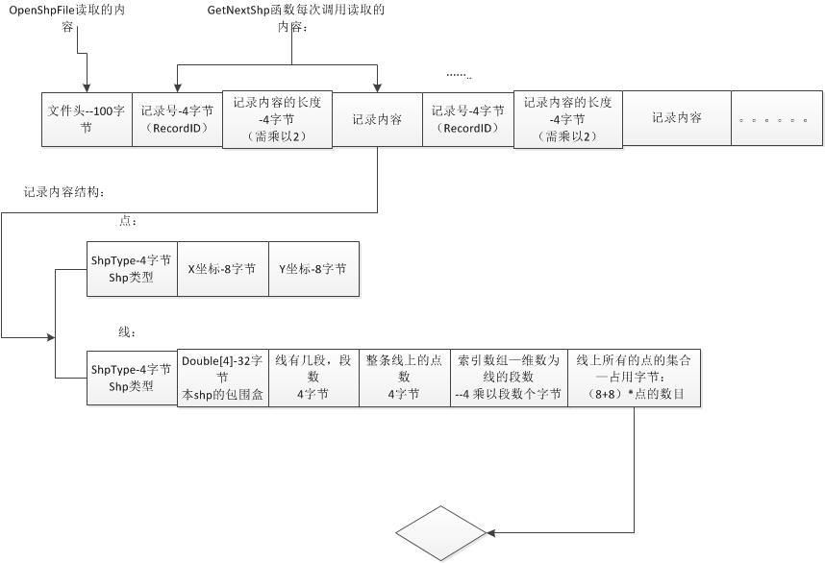
Shapefile文件结构图
通过仔细研读上表不难发现，Shp文件的读取无论点、线，在打开Shp文件后，先进行100字节文件头的读取，再读取4字节的记录号，接着是记录内容的读取，点的记录内容是固定的20字节的长度，包括4字节Shp类型、4字节x坐标、4字节y坐标。在计算机中实际长度需要×2，即在计算机中有40个字节。线的记录内容则不是一个固定的值，由读取内容决定。包括32字节的数组Double[4]，4字节的线段数，4字节的线段上的点数，4*线段数个字节，（8+8）*点的数目。

打开ToolStripMenuItem_Click的实现：
在打开ToolStripMenuItem_Click中，核心主要是两个方法是实现，第一个是OpenShpFile方法，去打开Shp文件，获得文件头和数据集的内容。第二个是GetNextShp方法，去获得shp文件的shp(点和线)的数据。

1.1 OpenShpFile方法
在打开ToolStripMenuItem_Click中调用打开文件对话框OpenFileDialog，获得shp文件的路径filename，将其作为OpenShpFile(filename)的参数传入。在OpenShpFile方法中通过filename参数打开shp文件，并初始化数据集，以及将文件头信息通过CopyToStru填充到。文件头读100个字节，再根据文件头各部分内容所占字节大小和顺序，读取文件头所包含的信息。数据集根据注释所提示，创建dbf链接字符串和sql语句，要注意的地方主要是sql语句中的文件名，此处通过字符串拆分和拼接做了一定处理，最后将获得的数据集通过FillProptyTable函数，填充到dataGridView1内。同时OpenShpFile方法的返回值根据文件头里的文件代码决定，当为shp文件代码的时，返回1，否则为-1。

OpenShpFile代码展示：
public int OpenShpFile(string filename)
{

/*
* 通过filename参数打开shp文件，并初始化数据集，以及将文件头信息通过CopyToStru填充到
* 文件头分段信息中；dbf的链接字符串为：
* provider=microsoft.jet.oledb.4.0;data source=文件所在目录;Extended Properties=dBASE IV;
* Select 语句的写法为:
* select * from dbf文件名
* 由于参数是文件名，因此，需要从文件名中截取出文件所在路径和dbf文件名，此处的
* dbf文件名为不带路径和扩展名的文件名！！！！
* shp文件是二进制格式的文件，因此需用二进制方式读取
*/
byte[] mainHead = new byte[100];//100字节缓存区

/*
*
*
* 此处书写程序
*/

#region shp文件 和 dbf文件
if (filename != null)
{
String dbfname;
String dbfpath = null;

/**
* 个人注释 -- 2018.7.10
* filename字符串进行处理
* 例如：E:\\C#\\2018\\森林.shp
* 先按照\\分割成四部分，最后一部分为森林.shp
* 森林.shp按照"."分割出shp文件名--森林
* 再将前面三部分拼接起来，按照 \\ 组成E:\\C#\\2018
*/
String[] sp1 = new String[] { "\\" };
String[] filename1 = filename.Split(sp1, StringSplitOptions.RemoveEmptyEntries);

Char[] sp2 = new Char[] { '.' };
String[] filename2 = filename1[filename1.Length - 1].Split(sp2);
dbfname = filename2[0];

//拼接成文件所在目录
for (int i = 0; i < filename1.Length - 1; i++)
{
if (i != filename1.Length - 2)
{
dbfpath += filename1[i] + "\\";
}
if (i == filename1.Length - 2)
{
dbfpath += filename1[i];
}
}

OleDbConnection conn = null;
try
{
fs = new FileStream(filename, FileMode.Open, FileAccess.Read);
bRead = new BinaryReader(fs);
mainHead = bRead.ReadBytes(100);
CopyToStru(mainHead);

conn = new OleDbConnection("provider=microsoft.jet.oledb.4.0;data source=" + dbfpath + ";Extended Properties=dBASE IV;");
conn.Open();
String sql = "select * from " + dbfname;
myadapter = new OleDbDataAdapter(sql, conn);
myds = new DataSet();
myadapter.Fill(myds, "dataTable");
conn.Close();
}
catch (Exception e1)
{
MessageBox.Show(e1.Message);
}

int fileCode = GetFileCode();
//如果打开的是shp文件，返回1
if (fileCode == 9994)
{
return 1;
}
//如果打开的不是shp文件，返回-1
else
{
return -1;
}
}
#endregion

return -1;
}

1.2 GetNextShp方法
首先调用GetFileType，获得从文件头中取出的shp类型，进行判断，当前的文件是点shp还是线shp。
点shp：由提供资料显示点的记录内容是固定的20字节的长度，加上4个字节的记录号，4个字节的记录内容长度。于此开辟28个字节的缓冲区，再根据点shp每部分对应的字节大小和顺序，获得到点记录号，点记录内容长度，点的x和y坐标。
线shp: 由提供资料显示线的记录内容则不是一个固定的值，由读取内容决定。包括4个字节的记录号，4个字节的记录内容长度，32字节的数组Double[4]，4字节的线段数，4字节的线段上的点数，4*线段数个字节，（8+8）*点的数目。于此，我们先开辟52个字节的缓冲区，读取记录号，记录内容长度，数据Double[4]，线段数和线段上的点数。再依据读出的线段数，线段上的点数和4*线段数个字节，（8+8）*点的数目的关系，通过计算获得一维引索数组和线段所有点的字节缓冲区，然后读取相对应的数据。
代码展示:
public int GetNextShp(out int shptype, out object shpContent, out int recordID)
{
shptype = GetFileType();
recordID = 0;

#region 读取点shp, shptype = 1
if (GetFileType() == 1)//Point
{

shpContent = new PointShp();
PointShp tmp = (PointShp)shpContent;
/*
*
* 此处补充代码，完成点对象的读取
*
*/
byte[] pointInfo = new byte[28]; //28字节缓存区
pointInfo = bRead.ReadBytes(28);
if (pointInfo.Length > 0)
{
byte[] recordIDByte = new byte[4]; //4字节缓存区
int index = 0;
for (int i = 3; i >= 0; i--, index++)
{
recordIDByte[i] = pointInfo[index];
}
recordID = BitConverter.ToInt32(recordIDByte, 0);
tmp.RecordID = recordID;
tmp.pf.X = (float)BitConverter.ToDouble(pointInfo, 12);
tmp.pf.Y = (float)BitConverter.ToDouble(pointInfo, 20);

//需要使用GetFieldValue来读这个label，后期改一下
//tmp.label = myds.Tables["dataTable"].Rows[recordID - 1].ItemArray[8].ToString();
tmp.label = GetFieldValue(recordID , "名称");
return 1;
}
return 0;
}
#endregion 点处理完成

# region 读取线代码 shptype = 3
else if (GetFileType() == 3)
{
shpContent = new LinesShp();
LinesShp tmp = shpContent as LinesShp;
/*
*
* 此处补充代码，完成线对象的读取
*
*/
byte[] lineInfo1 = new byte[52]; //52字节缓冲区
lineInfo1 = bRead.ReadBytes(52);
if (lineInfo1.Length > 0)
{
byte[] recordIDByte = new byte[4]; //4字节缓存区
int index = 0;
for (int i = 3; i >= 0; i--, index++)
{
recordIDByte[i] = lineInfo1[index];
}
recordID = BitConverter.ToInt32(recordIDByte, 0);
tmp.RecordID = recordID;
tmp.Box[0] = BitConverter.ToDouble(lineInfo1, 12);
tmp.Box[1] = BitConverter.ToDouble(lineInfo1, 20);
tmp.Box[2] = BitConverter.ToDouble(lineInfo1, 28);
tmp.Box[3] = BitConverter.ToDouble(lineInfo1, 36);
tmp.NumParts = BitConverter.ToInt32(lineInfo1, 44); //读段数
tmp.NumPoints = BitConverter.ToInt32(lineInfo1, 48); //读点数
byte[] lineInfo2 = new byte[4 * tmp.NumParts + 16 * tmp.NumPoints]; //4*段数 +16*点数
lineInfo2 = bRead.ReadBytes(4 * tmp.NumParts + 16 * tmp.NumPoints);

int startNumPartsIndex = 0;
tmp.FirstPointIndexInParts = new Int32[tmp.NumParts]; //初始化线集合的大小
//读每一部分线开始的点在所有点集合中的索引号
for (int i = 0; i < tmp.NumParts; i++,startNumPartsIndex=startNumPartsIndex+4)
{
tmp.FirstPointIndexInParts[i] = BitConverter.ToInt32(lineInfo2, startNumPartsIndex);
}

//读所有点的集合
int startNumPointsIndex_X = 4*tmp.NumParts;
tmp.Points = new PointF[tmp.NumPoints]; //初始化点集合大小
for(int i = 0; i < tmp.NumPoints; i++, startNumPointsIndex_X = startNumPointsIndex_X + 16)
{
tmp.Points[i].X = (float)BitConverter.ToDouble(lineInfo2, startNumPointsIndex_X);
}

int startNumPointsIndex_Y = 4*tmp.NumParts+8;
for (int i = 0; i < tmp.NumPoints; i++, startNumPointsIndex_Y = startNumPointsIndex_Y + 16)
{
tmp.Points[i].Y = (float)BitConverter.ToDouble(lineInfo2, startNumPointsIndex_Y);
}

//tmp.label = myds.Tables["dataTable"].Rows[recordID - 1].ItemArray[3].ToString();
tmp.label = GetFieldValue(recordID, "道路名");

return 1;

}

return 0;
}
#endregion 线读取完成

#region 其他的不理
else
{
shptype = 0; recordID = 0; shpContent = null;
return 0;
}
#endregion

//return 1;
}

pictureBox1_Paint的实现
在pictureBox1_Paint方法中，主要负责将获得的点和线的数据，绘制到屏幕上面，此处难点是如何将获得到的西安80坐标系换算成屏幕坐标。本处主要处理方式是，通过坐标点函数映射的关系和坐标系缩放的方式将去转化到屏幕坐标上。此外，在绘制上采用缓冲方式绘制，将在pictureBox1上创建一个缓冲图片区，然后再缓冲图片区上创建画布，在画布上绘制，再将绘制好的图片通过paint的画布画上去。

2.1 点的绘制
我们先将坐标系的原点平移到屏幕左下角即(0,pictureBox1.Height)处，然后将坐标系的x轴放大6f+zoomX倍和y轴放大22f+zoomY倍。
根据点的包围盒和图片宽高关系得到的坐标函数映射关系

float changeX = pictureBox1.Width / (float)(kl.GetXMax());
float changeY = pictureBox1.Height / (float)kl.GetYMax();
float minx = (float)kl.GetXMin() * changeX;
float miny = (float)kl.GetYMin() * changeY;
if (flag1 == 1)
{
x = p.pf.X*changeX-minx+rightX+leftX;
y = -p.pf.Y*changeY+miny+downY+upY;
}
将坐标值进行处理。然后再绘制到屏幕上即可。

2.2 线的绘制
我们先将坐标系的原点平移到屏幕左下角即(0,pictureBox1.Height)处，然后将坐标系的x轴放大100f+zoomX倍和y轴放大50f+zoomY倍。
根据线的包围盒和图片宽高关系得到的坐标函数映射关系
//线的点映射变化，不放在绘制线的循环里，不然循环压力太重
float changeX = pictureBox1.Width / (float)(kl.GetXMax());
float changeY = pictureBox1.Height / (float)kl.GetYMax();
float minx = (float)kl.GetXMin() * changeX;
float miny = (float)kl.GetYMin() * changeY;
for (int i = 0; i < line.Points.Length; i++)
{
line.Points[i].X = line.Points[i].X * changeX - minx;
line.Points[i].Y = -line.Points[i].Y * changeY + miny+30;
}
将坐标值进行处理，然后再绘制到屏幕上即可。
注：此处处理坐标值的时候，我们为减少paint事件里循环的压力，将坐标值处理循环，放在了读取线shp的方法里。同时由于放大倍数很高，所以在选择字体和画笔的粗细的时候，要尽量的小，不然会导致绘图成一团，无法区别。
代码展示：
private void pictureBox1_Paint(object sender, PaintEventArgs e)
{

/*
* 地图显示，将点、线显示到地图选项卡中，颜色和字体可以任选，也可以
* 自定义
* */

Graphics g = Graphics.FromImage(this.pictureBox1.Image);
g.Clear(Color.White);
SolidBrush sBrush = new SolidBrush(Color.Red);
SolidBrush sBrush1 = new SolidBrush(Color.Black);
Pen pen = new Pen(Color.Red,0.01f); //要用很细的画笔
Font font = new Font("宋体", 1f);
Font font1 = new Font("宋体",0.06f); //字体也尽量小

//如何将西安80坐标系转成屏幕坐标 --- 平移和伸缩

/*
* + - 坐标值 -- 平移
* * / 坐标值 -- 伸缩
* 通过 g.ScaleTransform（dx,dy) 放大坐标系
*/

//绘制点
if (listPointShp.Count > 0&&flag==1)
{

g.TranslateTransform(0, pictureBox1.Height);
g.ScaleTransform(6f+zoomX,22f+zoomY);

foreach (PointShp p in listPointShp)
{
float x = 0;
float y =0;
float changeX = pictureBox1.Width / (float)(kl.GetXMax());
float changeY = pictureBox1.Height / (float)kl.GetYMax();
float minx = (float)kl.GetXMin() * changeX;
float miny = (float)kl.GetYMin() * changeY;
if (flag1 == 1)
{
x = p.pf.X*changeX-minx+rightX+leftX;
y = -p.pf.Y*changeY+miny+downY+upY;
}

PointF pointf = new PointF(x, y);
g.FillEllipse(sBrush, pointf.X, pointf.Y,1f,1f);
g.DrawString(p.label,font, sBrush1, pointf.X+2,pointf.Y);

}
}

//绘制线
if (listLineShp.Count > 0&&flag==3)
{

g.TranslateTransform(0, pictureBox1.Height);
g.ScaleTransform(100f+zoomX, 50f+zoomY);

foreach (LinesShp l in listLineShp)
{
g.DrawLines(pen, l.Points);
g.DrawString(l.label, font1, sBrush1, l.Points[0].X, l.Points[0].Y);
}
}

g.Dispose();
Graphics g1 = e.Graphics;
g1.DrawImage(pictureBox1.Image, new Point(0, 0));
pen.Dispose();
sBrush.Dispose();
sBrush1.Dispose();

}

3.地图平移、放大、缩小、添加文本框、图片另存为功能

3.1自定义成员变量
为实现其他功能，添加了一些自定义的成员变量。

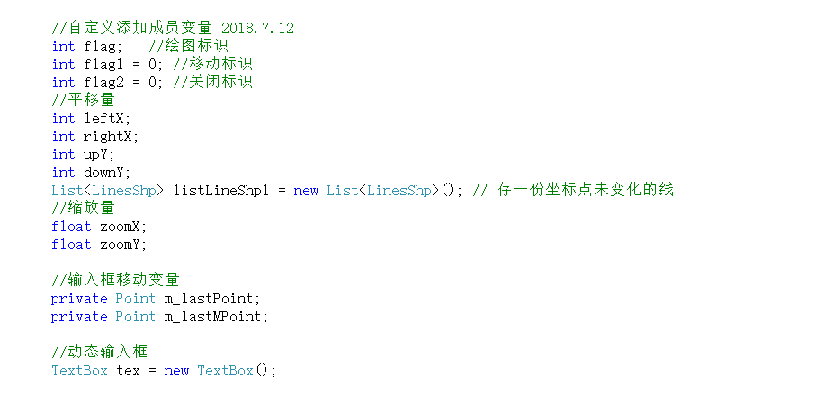

3.2地图的平移
地图的平移主要是依靠改变坐标值的x和y坐标，在自定义变量里，有upY，downY，leftX，rightY是四个方向平移量，在上下左右按钮里，分别给变量赋值即可。再刷新图片，使其重新绘制。在处理线平移的时候，遇到对象的指向带来的问题，使得两个不同线集合指向同一片内存存储空间，导致两者同时变化，此处处理方式主要是根据对象深复制的思路去处理，使得两个不同线集合能够指向不同的两片内存存储空间。

代码展示：

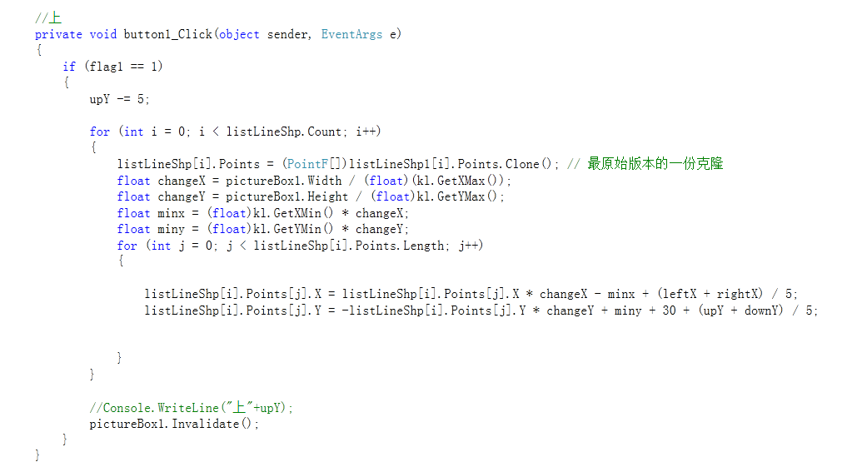
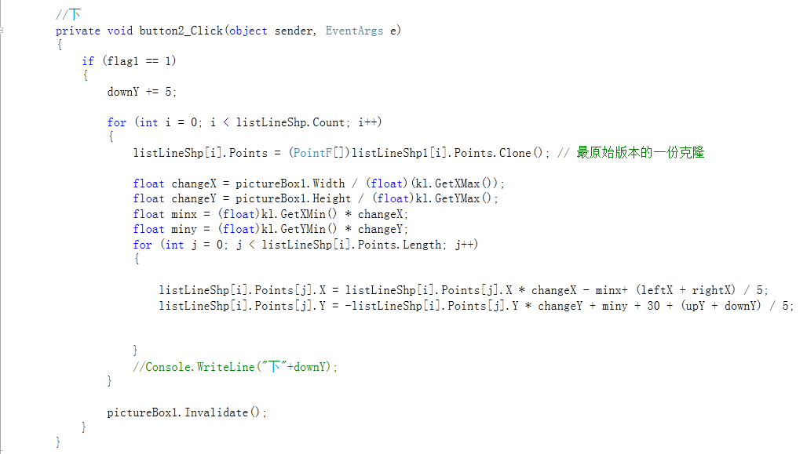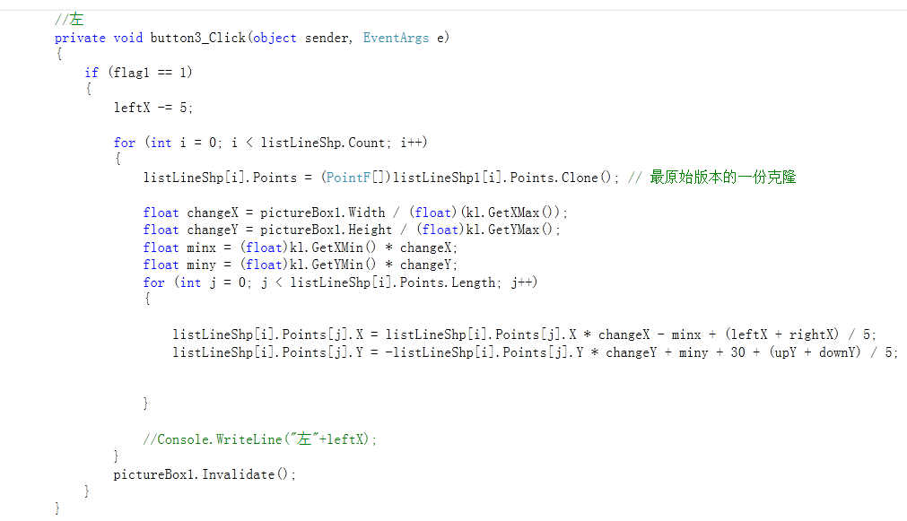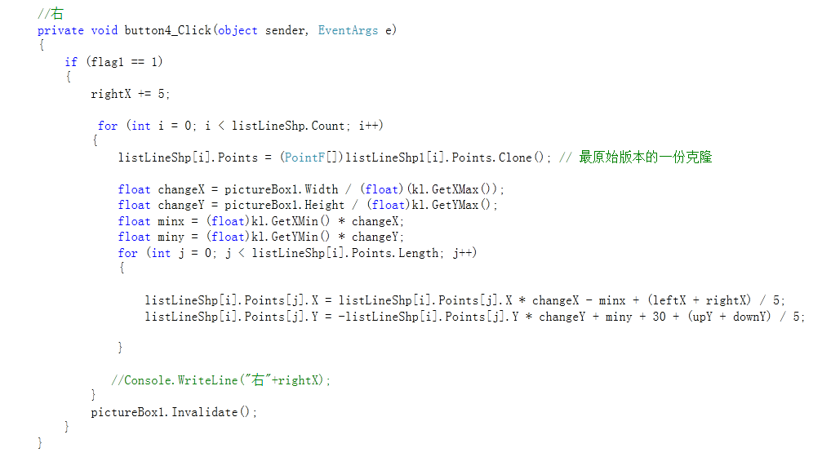

3.3地图缩放
地图缩放主要是根据坐标系缩放的原理进行的，即改变g.ScaleTransform()的参数值，通过改变zoomX和zoomY的值实现
此外放大缩小也可以通过滚动鼠标滑轮实现。
代码展示：

基于按钮的实现：
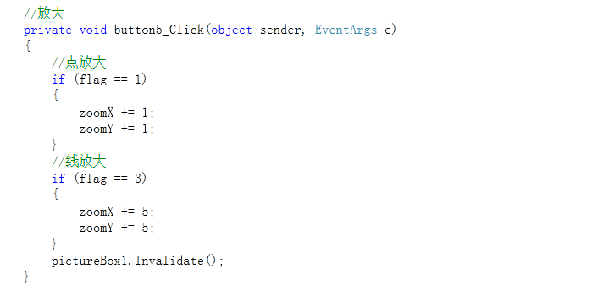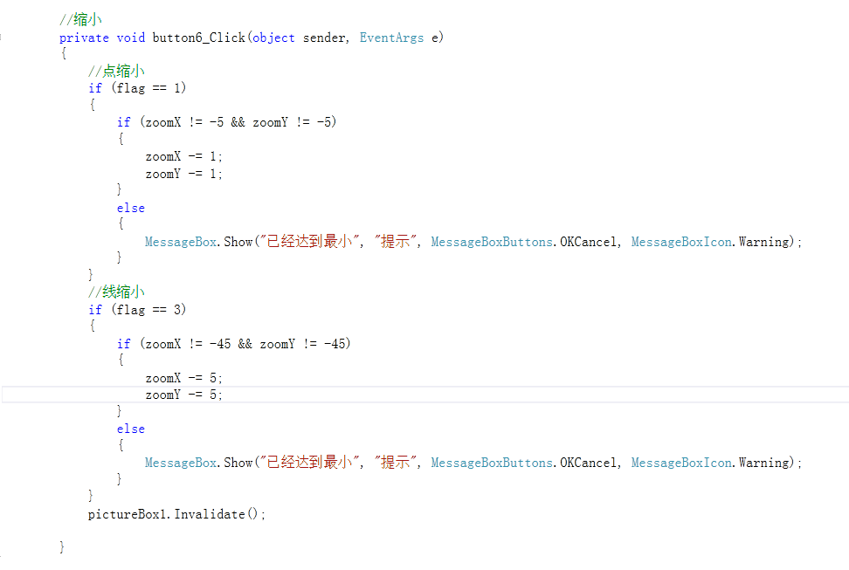

基于利用委托订阅滚轮事件:
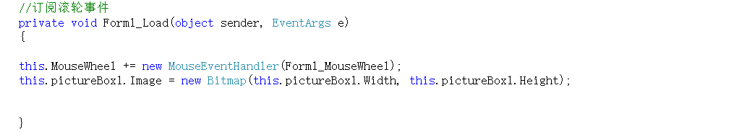

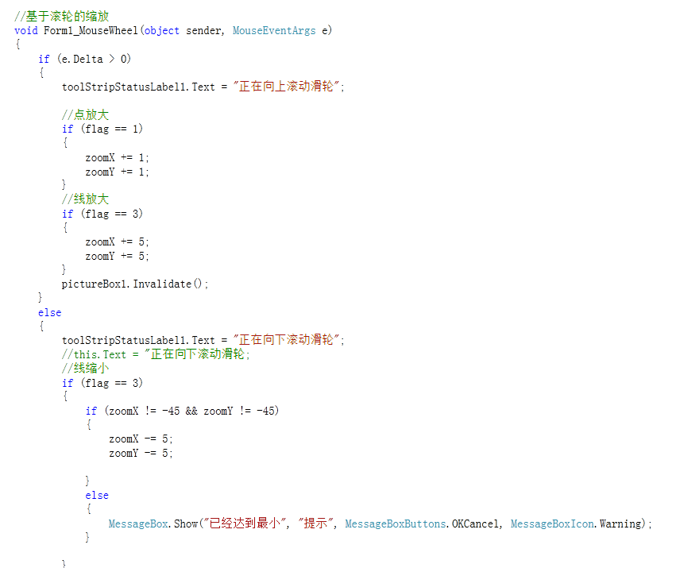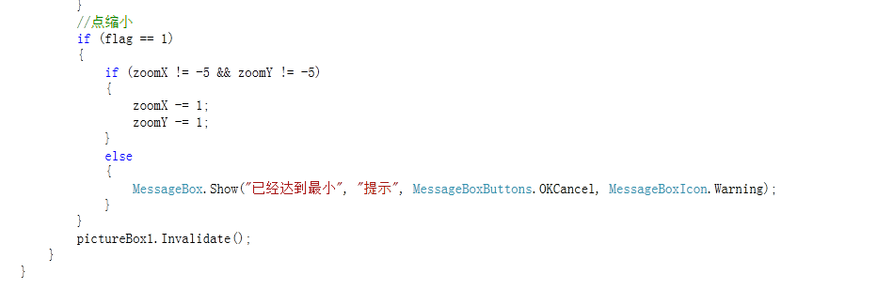

3.4动态添加可移动文本框
实例化一个文本框对象，设置文本框的相关属性，再通过Controls.Add()方法，将其加入到对应的组件中。鼠标按下的时候，记录下当前的位置，鼠标移动的时候，动态变化文本框坐标。
代码展示：
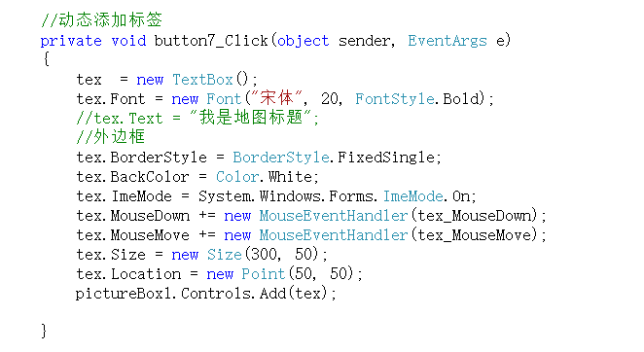
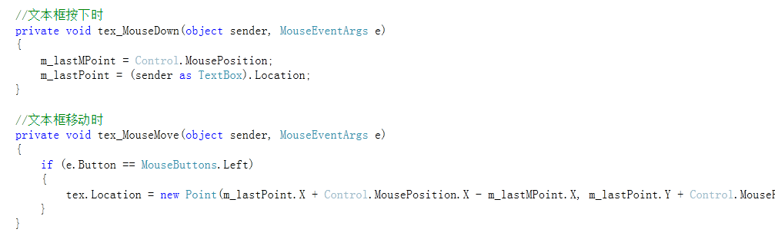

3.5图片另存为
利用保存文件对话框SaveFileDialog，打开另存为对话框，然后将文本框的文字绘制到画布上，然后开始图片另存，使用Bitmap的save方式实现。
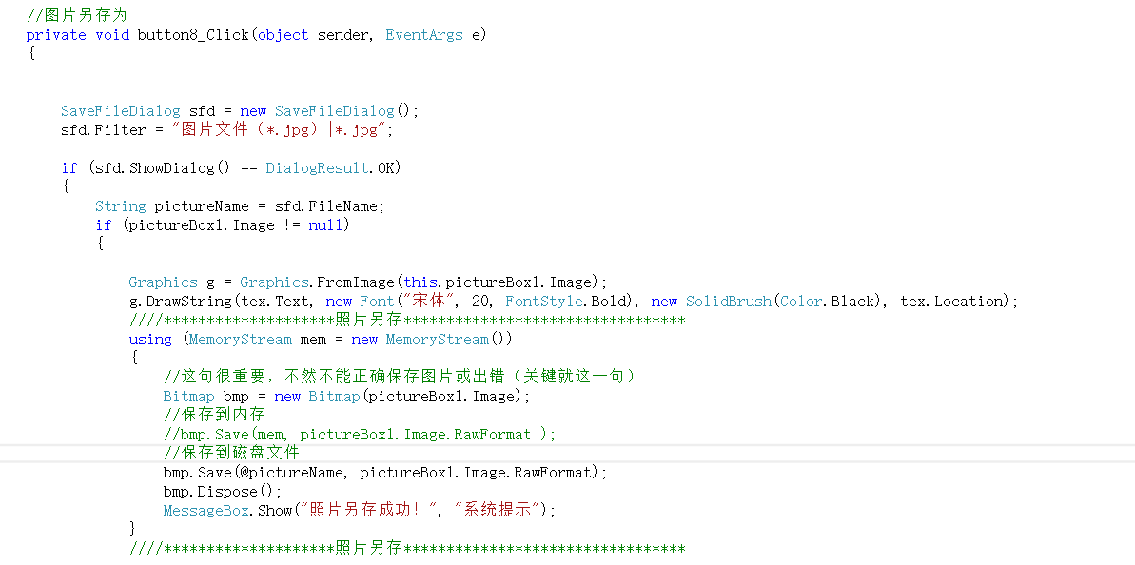

成果展示

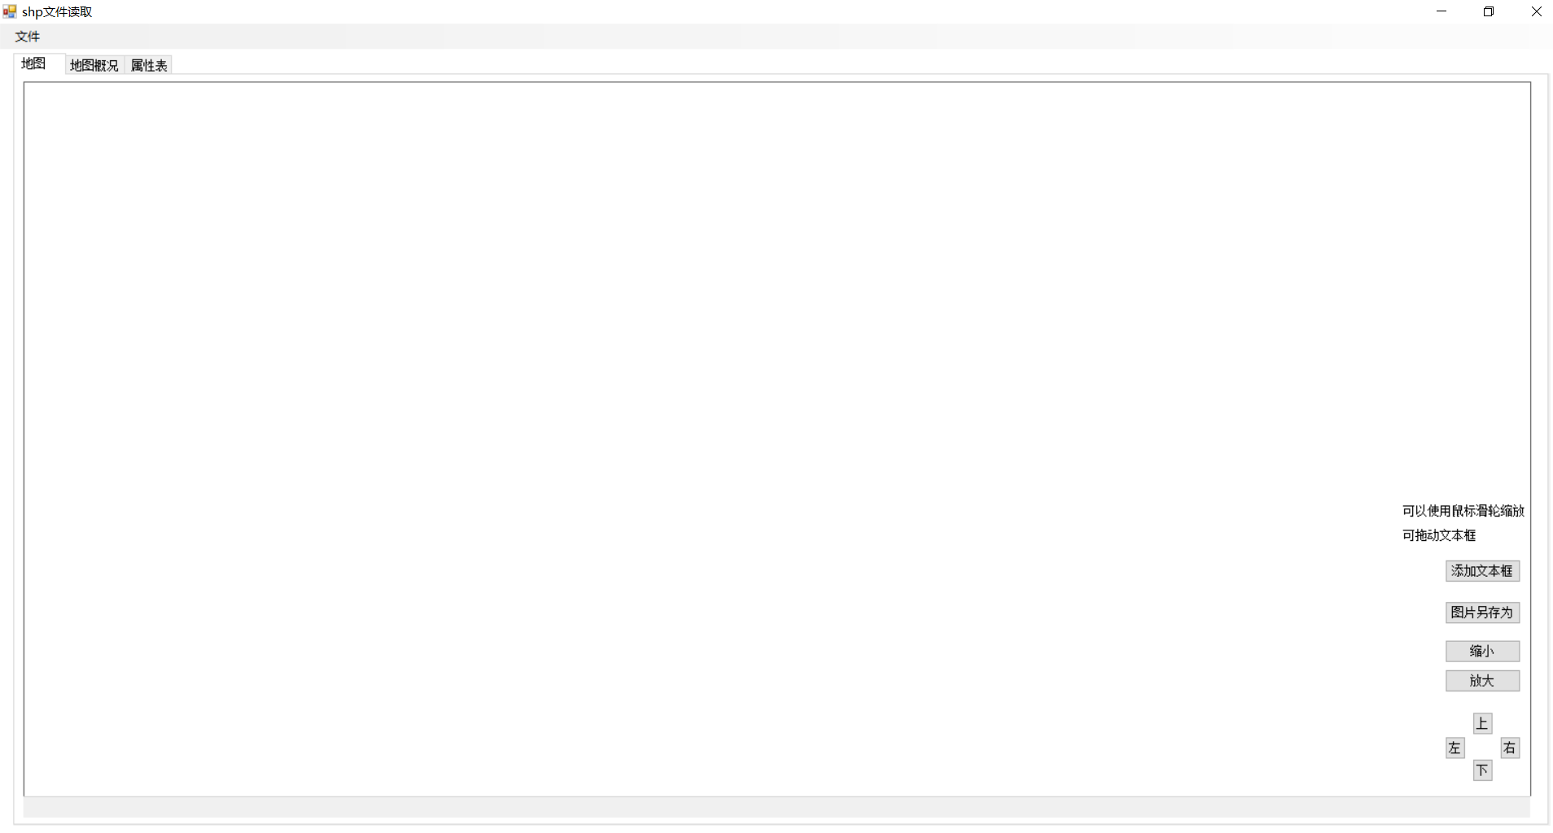
界面展示
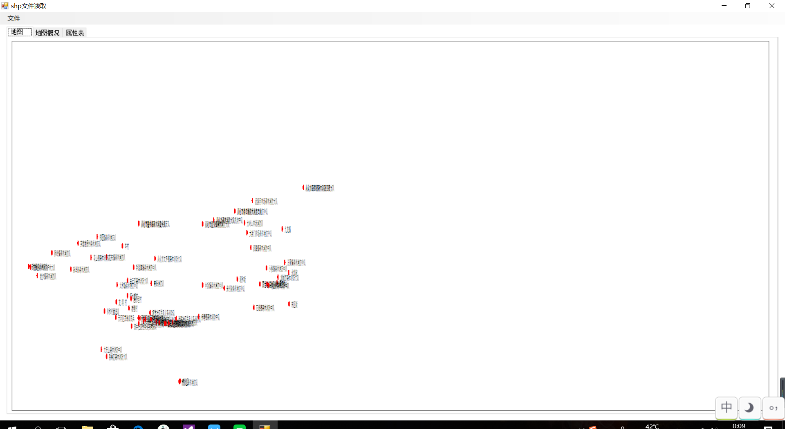
点绘制
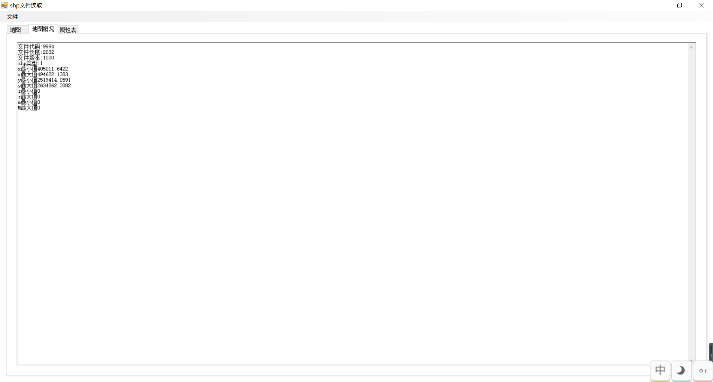
点shp的地图概括
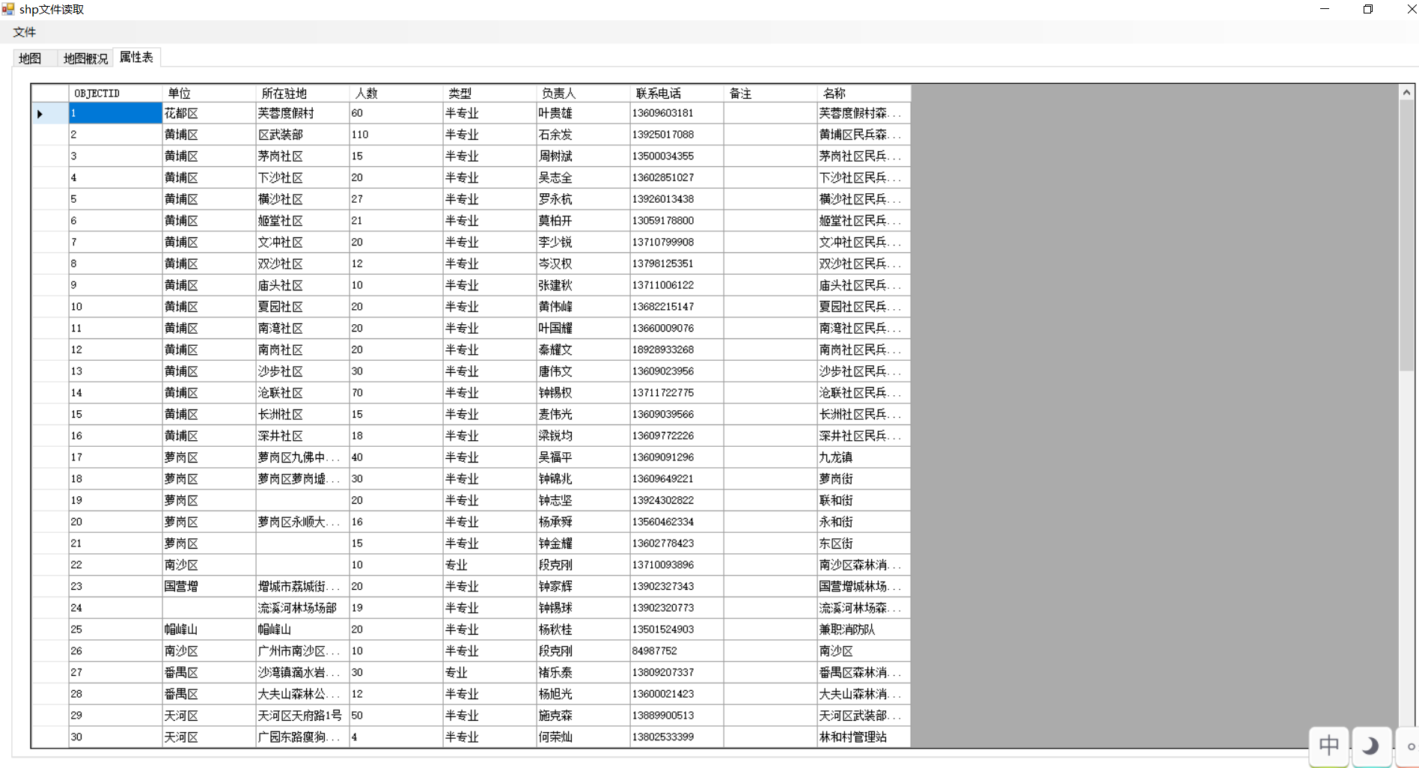
点shp的属性表
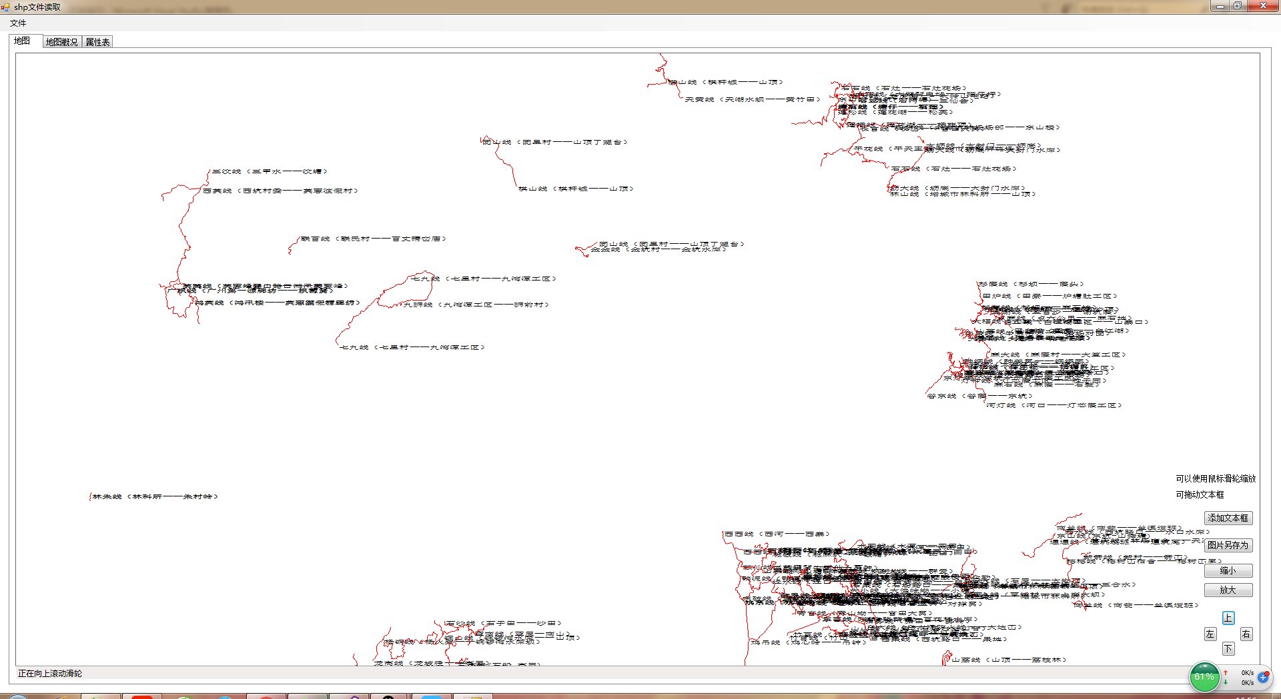
线绘制
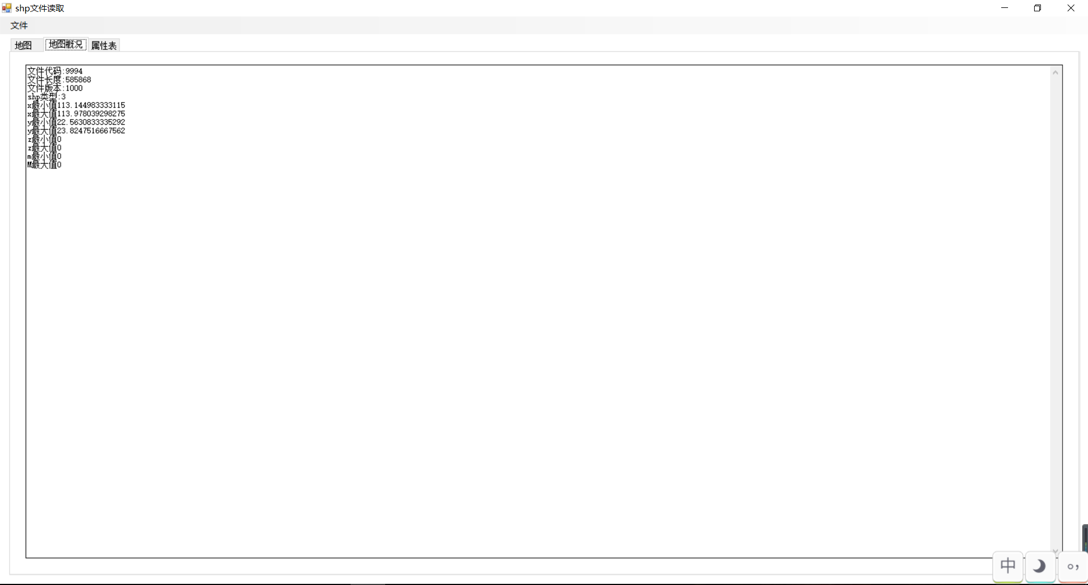
线shp的地图概括
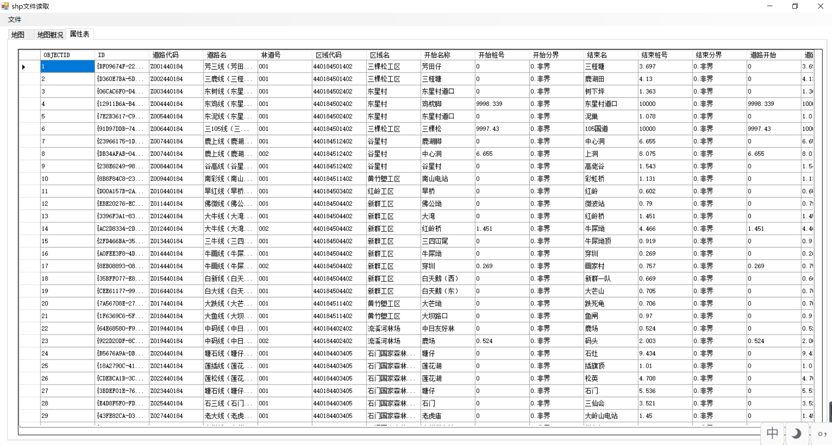
线shp的属性表

四．课程设计心得体会
本次课程设计综合性较强，是对“GIS开发技术设计基础”课程及实验课程学习后的一次综合练习。在进行课程设计的过程中，在很多地方遇到了问题，比如在进行点的显示时，如何将所给坐标转换为屏幕坐标的问题，以及在进行线数据的读取时，对FirstPointFIndexInParts理解产生了问题，后来在杨老师和通过网上查阅资料的帮助下，成功解决了问题。
本次课程设计是对独立思考能力和实验操作能力的一次考验，本次课设练习基于Microsoft Visual Studio的窗体项目的创建，并引入Shapefile 文件新的知识应用，针对shp类型为1和3，也就是点数据、线数据进行设计，并对GetFileCode（通过返回值获得文件代码函数）、GetFileLength（通过返回值获得文件长度的函数）、GetFileVer（通过返回值获得文件版本的函数）、GetFileType、GetXMin、GetXMax、GetYMin、GetYMax、GetMMin、GetMMax、GetZMin、GetZMax等函数的设计和使用。另外，对点和线，结合数据，进行平移、放大、缩小、还原等功能的操作。同时，本次课程设计也是对Microsoft Visual Studio 等基本操作、界面及相关快捷操作的熟练，更是对个人耐心、细心的考察。
本次课程设计由佘文庆、冀霄冉共同完成，两人交流颇多，其中佘文庆负责主要代码的构建和完善，冀霄冉负责辅助完成代码，报告文档由两人共同完成。真心感谢杨志高老师在GIS开发技术设计基础课程及相关实验课程与本次课程设计中的辛苦教学与指导。

